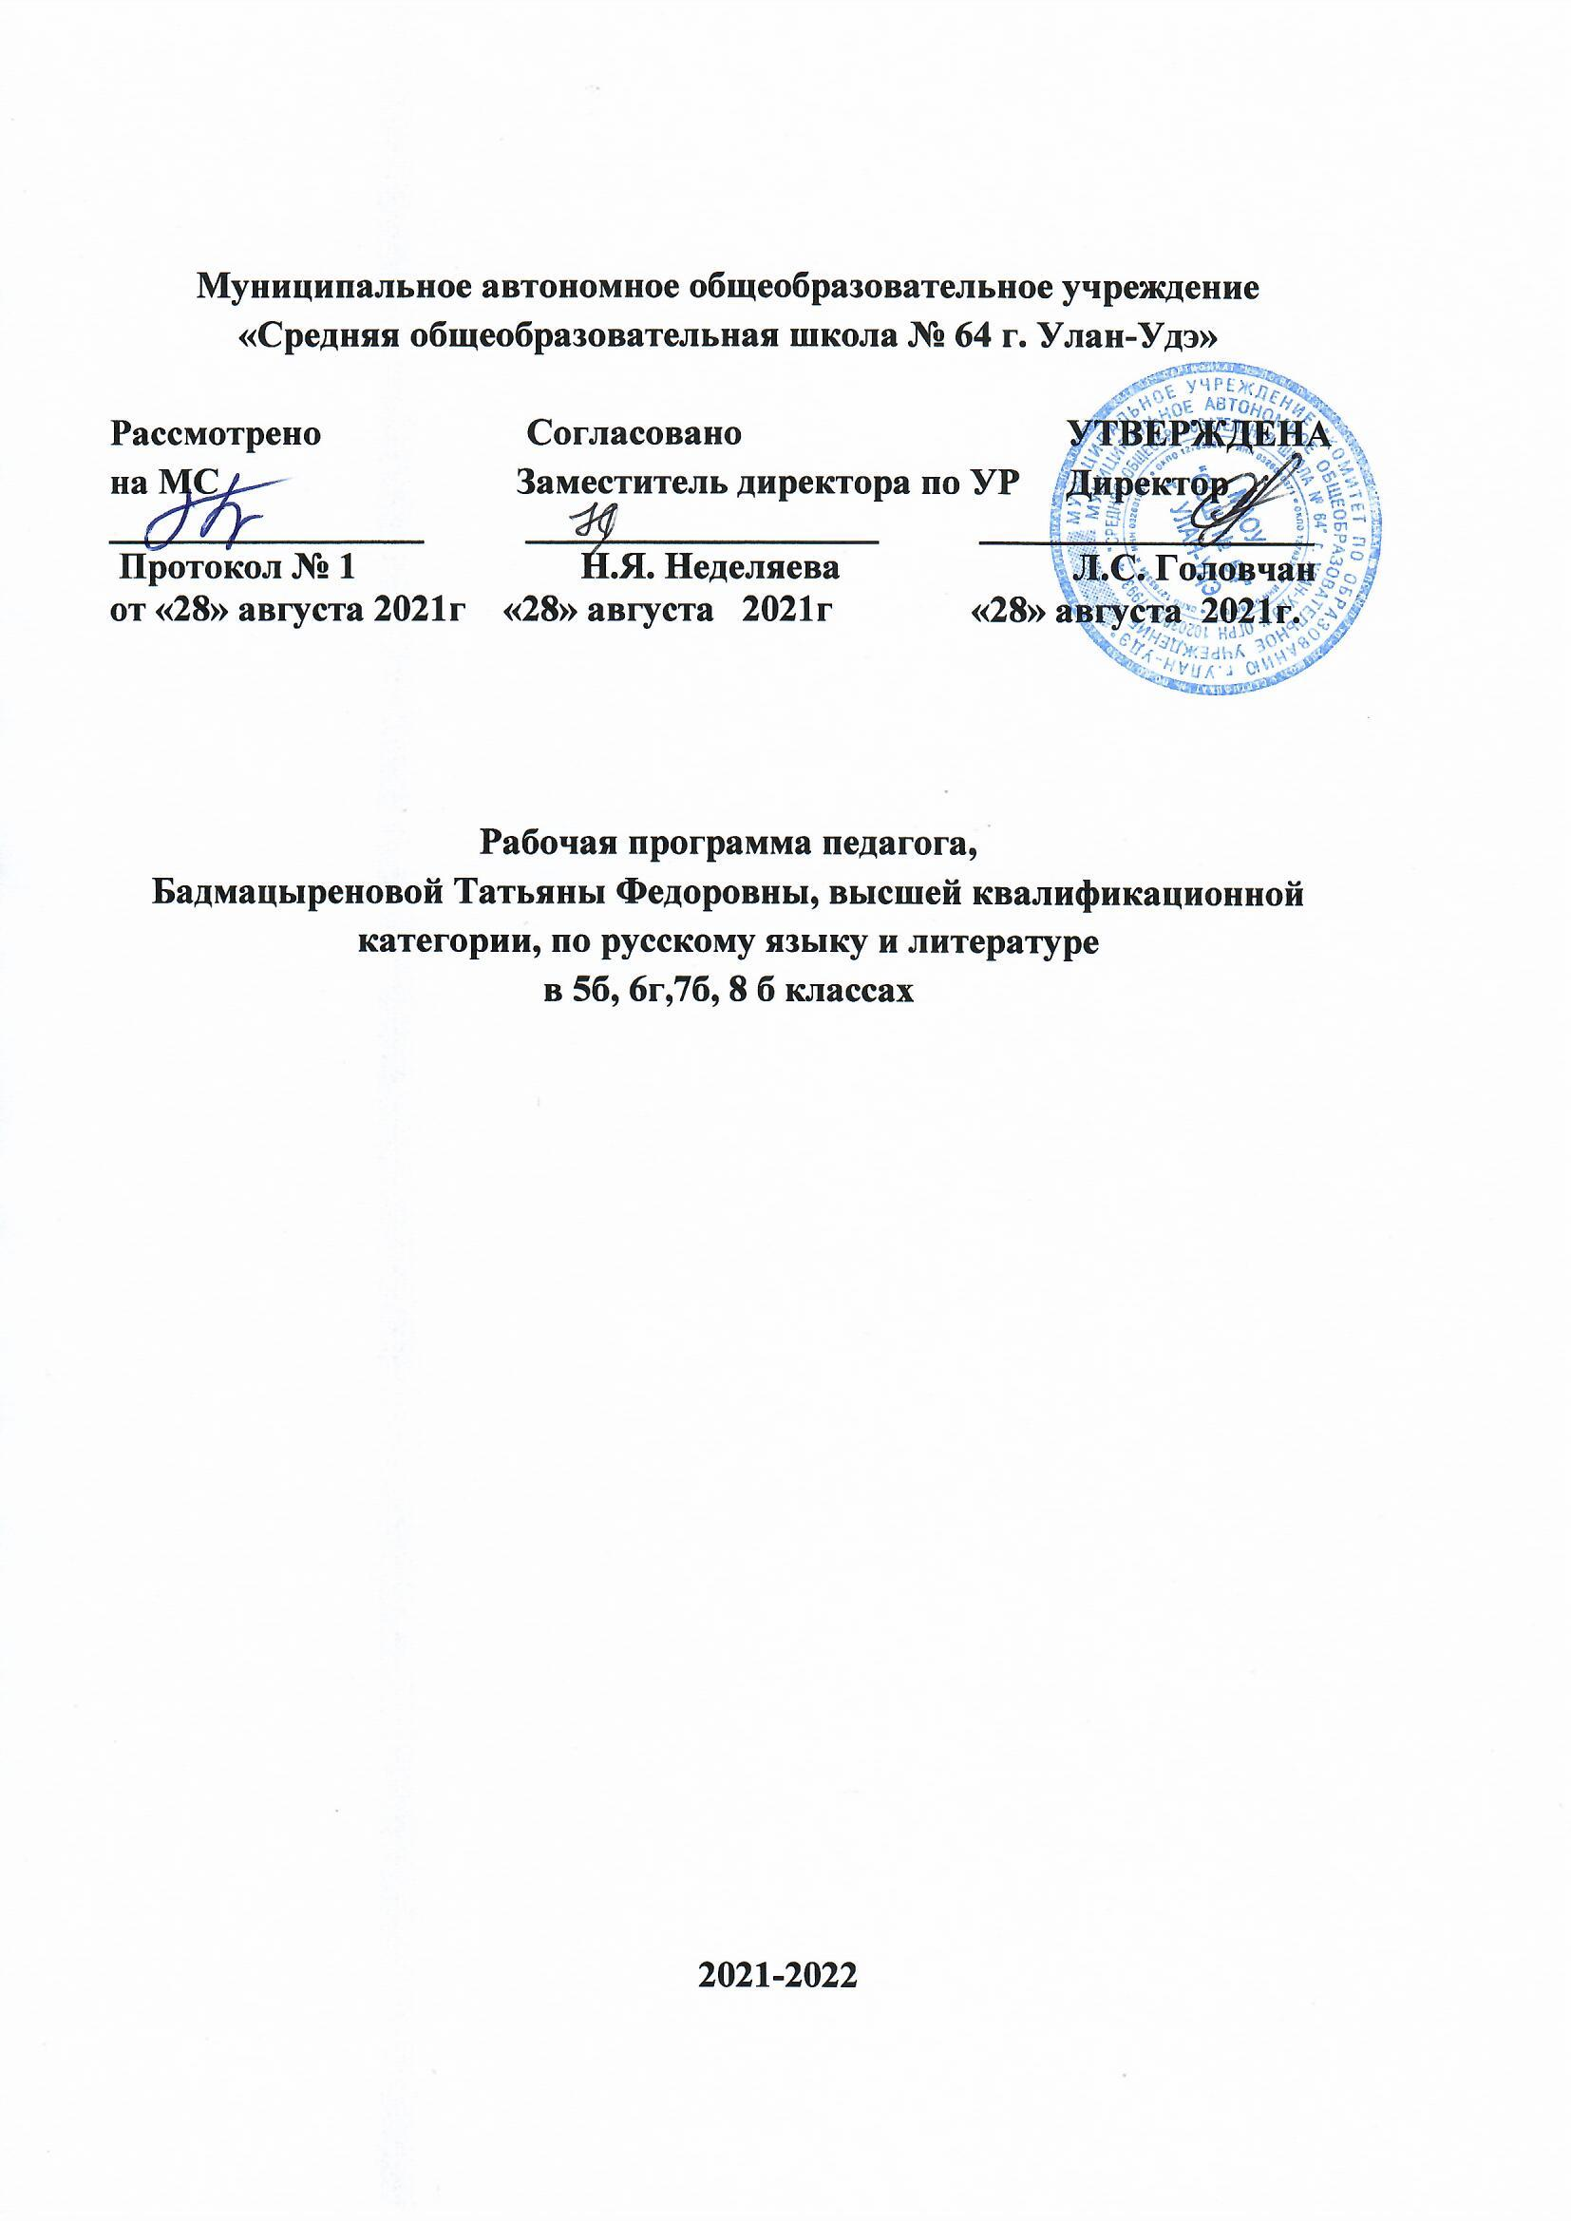

Календарно-тематическое планирование по русскому языку для 7б класса

на 2021-2022 учебный год. УМК Л.М. Рыбченковой.
№ | План  (неделя месяца) | Факт | Тема и разделы | Кол-во  ч. | Домашнее задание
1 | 09. |  | Русский язык в современном мире (§ 1) | 1 | Упр. 5
2-3 | 09 |  | Речь.Речевое общение. | 2 | Упр.14-15
4 | 09 |  | Речевой этикет | 1 | Упр.22
5-6 | 09 |  | Развитие речи.Сочинение -рассуждение | 2 | Написать поздравительные письма друзьям
7-8 | 09 |  | Функциональные разновидности языка | 2 | Упр.29(Задание 1)
9-10 | 09 |  | Текст. Его основная и дополнительная информация. Тезисы | 2 | Упр.35
11 | 09 |  | Система частей речи в русском языке | 1 | Упр.40
12-13 |  |  | Понятие о причастии | 2 | Упр.46,48
14-15 |  |  | Признаки прилагательного и глагола у причастия | 2 | Упр.56,58
16-17 |  |  | Причастный оборот | 2 | Упр.66,69
18 |  |  | Действительные и страдательные причастия | 1 | Упр.72
19 |  |  | Развитие речи. Сжатое изложение | 1 | Слова орфографического тренинга П.11
20-21 |  |  | Полные и краткие формы причастий | 2 | Упр.80
22 |  |  | Причастия настоящего и прошедшего времени. | 1 | Слова орфографического тренинга П.13
23-24 |  |  | Образование действительных причастий настоящего и прошедшего времени | 2 | Упр.93 Подготовить сообщение об образовании действительных причастий настоящего и прошедшего времени
25-26 |  |  | Образование страдательных причастий настоящего и прошедшего времени | 2 | Упр.101
27-28 |  |  | Развитие речи. Работа с информацией, представленной в различном виде. | 2 | Сочинение-рассуждение на заданную тему
29-30 |  |  | Правописание гласных перед Н и НН в полных и кратких страдательных причастиях | 2 | Упр.108-109
31-32 |  |  | Правописание Н и НН в полных страдательных причастиях и отглагольных прилагательных | 2 | Упр.116,118
33 |  |  | Правописание Н и НН в кратких страдательных причастиях и кратких прилагательных | 1 | Упр.126  Индивидуальные задания
34 |  |  | Морфологичесий разбор причастия | 1 | Упр.128
35-36 |  |  | Правописание НЕ с причастиями | 2 | Упр.137, творческое задание проверочной работы
37 |  |  | Развитие речи. Изложение. | 1 | Слова орфографического тренинга П.20
38 |  |  | Буквы Еи после шипящих в суффиксах страдательных причастий прошедшего времени. | 1 | Упр.146
39-40 |  |  | Повторение темы «Причастие» | 2 | П.21, задание 3
41-42 |  |  | Контрольный диктант по теме «Причастие». Работа над ошибками. | 2
43 |  |  | Понятие о деепричастии | 1 | Упр.153
44-45 |  |  | Деепричастный оборот | 2 | Упр.163, доп. задание
46 |  |  | 2 четверть  Развитие речи. Тезисный план текста. | 1 | Упр.165
47-48 |  |  | Правописание НЕ с деепричастиями | 2 | Упр.170,171
49-50 |  |  | Деепричастия совершенного и несовершенного вида | 2 | Упр.178
51 |  |  | Развитие речи. Сочинение-описание картины | 1 | Завершить работу над сочинением
52-53 |  |  | Рассуждение и его виды. | 2 | Выполнить задание по аналогии упр.189
54-55 |  |  | Развитие речи.Сочинение-рассуждение | 2 | Завершение работы над сочинение
56 |  |  | Морфологический разбор деепричастия | 1 | Подобрать и записать примеры высказываний, афоризмов, в состав которых входили бы деепричастия (деепричастные обороты)
57-58 |  |  | Повторение темы «Деепричастие» | 2 | П.28,упр.5
59-60 |  |  | Контрольная работа по теме «Деепричастие» Работа над ошибками | 2
61-62 |  |  | Наречие как часть речи | 2 | Упр.203 (составить словосочетание по схеме глагол+наречие)
63-64 |  |  | Разряды наречий по значению | 2 | Упр.207
65-66 |  |  | Развитие речи. Сочинение-рассуждение | 2 | Слова орфографического тренинга П.31
67-68 |  |  | Степени сравнения наречий | 2 | Упр.212,215  Слова орфографического тренинга
69-70 |  |  | Слитное и раздельное написание НЕ с наречиями на –о(-е) | 2 | Упр.220
71-72 |  |  | Морфологический разбор наречия | 2 | Упр.222
73-74 |  |  | Одна и две буквы Н в наречиях на –о(-е) | 2 | Упр.226
75-76 |  |  | Буквы О и Е после шипящих на конце наречий | 2 | Упр.231
77 |  |  | Буквы О и А на конце наречий | 1 | Упр.235
78 |  |  | Дефис между частями слов в наречиях | 1 | Упр.241
79 |  |  | Развитие речи. Подробное изложение | 1 | Слова орфографического тренинга П.38
80-82 |  |  | Слитное и раздельное написание наречий, образованных от существительных и количественных числительных | 3 | Упр.246,247
83 |  |  | Мягкий знак после шипящих на конце наречий | 1 | Упр.252
84-85 |  |  | Развитие речи. Речевая характеристика героя | 2 | П.40,упр.7
86-87 |  |  | Повторение темы «Наречие» | 2 | Упр.10 (задания 1,2)
88-89 |  |  | Контрольная работа по теме «Наречие». Работа над ошибками | 2 | Индивидуальные задания
90 |  |  | Предлог как часть речи | 1 | Упр.256
91-92 |  |  | Предлоги производные и непроизводные | 2 | Упр.263
93-94 |  |  | Развитие речи. Сочинение | 2 | Слова орфографического тренинга П.43
95 |  |  | Предлоги простые и составные | 1 | Составить мини-тексты, используя слова рубрики «Советы помощника» П.44
96-98 |  |  | Правописание предлогов | 3 | Упр.276,278
99-100 |  |  | Употребление предлогов в речи | 2 | Упр.289,290
101 |  |  | Морфологический разбор предлога | 1 | Упр.293
102-103 |  |  | Повторение темы «Предлог» | 2 | Упр.3 (задание 4) П.47
104 |  |  | Союз как часть речи | 1 | Упр.297
105 |  |  | Разряды союзов | 1 | Упр.302
106 |  |  | Сочинительные союзы | 1 | Упр.306
107-108 |  |  | Подчинительные союзы | 2 | Упр.309
109-111 |  |  | Правописание союзов | 3 | Упр.316
112-113 |  |  | Развитие речи. Сочинение-рассуждение | 2 | Слова орфографического тренинга П.53
114-116 |  |  | Союзы и союзные слова | 3 | Упр.323
117-118 |  |  | Союзы в простых и сложных предложениях | 2 | Упр.321,322
119 |  |  | Морфологический разбор союза | 1 | Упр.334
120 |  |  | Повторение темы «Союз» | 1 | Слова орфографического тренинга П.57
121-122 |  |  | Контрольная работа по теме «Союз» Работа над ошибками | 2 | Фразеологические обороты, основанные на мифологии
123 |  |  | Частица как часть речи | 1 | Упр.338
124-125 |  |  | Разряды частиц | 2 | Упр.341,343
126 |  |  | Правописание частиц | 1 | Упр.352
127-128 |  |  | Правописание частицы НЕ | 2 | Упр.357,359
129-130 |  |  | Разграничение частиц НЕ и НИ | 2 | Упр.363-366
131-132 |  |  | Развитие речи. Сочинение –рассуждение | 2 | Упр.367
133 |  |  | Повторение темы «Частица» | 1 | П.62, упр.3 (задание 3)
134-135 |  |  | Контрольная работа по теме «Служебные части речи» | 2
136-137 |  |  | Междометие | 2 | Упр.375 (составить предложения)
138-140 |  |  | Итоговая контрольная работа | 3

